Наш помощник – песок.  Все дошкольники с удовольствием играют в песочнице. Игры с мокрым и сухим песком позволяют понять свойства этого прекрасного материала. А сам он оказывает замечательным массажный эффект на руки и ноги, способствуя оздоровлению организма. Кроме лопатки, ведёрка и формочек можно использовать мельницы-вертушки, воронки и другие предметы. Рекомендую сделать самодельные песочные часы из двух пластиковых бутылок, в пробках которых небольшие отверстия. Песок надо будет обязательно просеять от мелких камешков и мусора. Изготовление таких часов сделает время, проведённое вместе, незабываемым, а сами они станут любимой игрушкой. Ведь потом можно устроить соревнование: кто больше сделает куличиков, пока песок пересыпается из одной бутылки в другую.  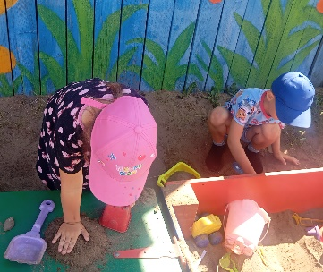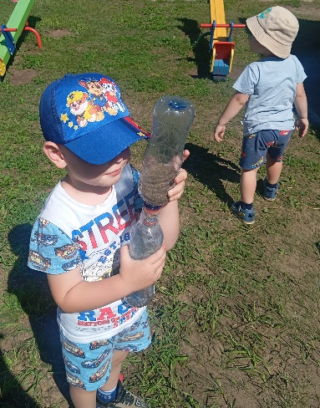 | Солнце, воздух и вода – наши лучшие друзья!  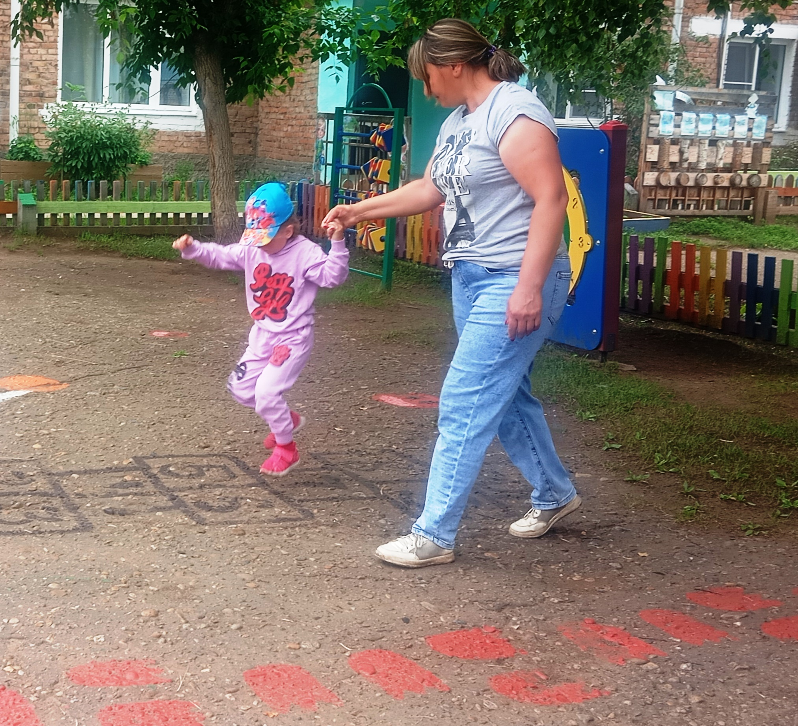 | Муниципальное бюджетное дошкольное образовательное учреждение Детский сад общеразвивающего вида «Колокольчик»    Вместе мы можем больше.  Вместе к здоровью по тропе лета!  воспитатель  Мамаенко Вера Степановна    2024 г.
Уважаемые родители!  Каждый из вас мечтает, чтобы его ребёнок рос здоровым и сильным.  Вместе с вами мы можем этому поспособствовать.  В детском саду дети много гуляют, двигаются, играют на прогулке с песком и водой, загорают и придумывают разные подвижные шалости. Но этого недостаточно. Надо, чтобы и дома они активно закаляли свой организм.  А лето, свежий воздух и активный отдых – наши лучшие помощники.  Наш помощник – солнце.  Постепенно приучаем кожу к солнечным лучам: снимаем футболки и майки постепенно, в тенёчке.  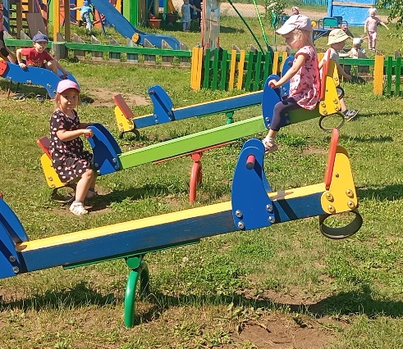  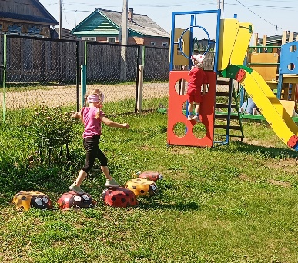 | При этом позволяем активно двигаться, помогая первому загару закрепиться медленно, без ожогов. Так через кожу организм получает витамин Д.  Наличие головного убора обязательно. Активное движение необходимо перемежать со спокойным отдыхом на лежаке или покрывале.  Предлагаю устроить парад солнечных зайчиков: найти как можно больше предметов, от которых отражается солнце и поймать тот, который больше понравился.  Наш помощник – свежий воздух.  Чем больше дети проводят на улице, активно двигаясь и играя, тем крепче становится их организм, подготавливаясь к зиме и меньшей активности. Обязательно необходимо следить, чтобы не наступило переутомление. Детям нравятся: ловишки, догоняшки, игры с мячом, шарами, прыжки и пролезания через препятствия.  Предлагаю устроить соревнования по выдуванию мыльных пузырей – ребёнок будет в восторге.  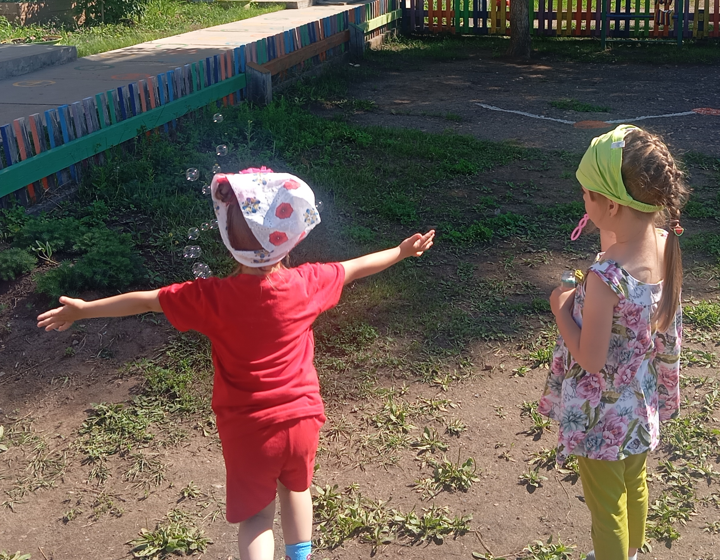 | Наш помощник – вода.  Летом обязательно соблюдать питьевой режим. А также давать возможность детям постоянно умываться. В жару это снижаем температуру тела и способствует закаливанию организма. Кроме этого дети с восторгом играют в различные игры с водой: плескаются в бассейне, обязательно под присмотром взрослого, какого бы объёма он не был, пускают кораблики, экспериментируют с предметами: тонут или нет.  Предлагаю научиться рисовать водой с помощью трафарета и пульверизатора на ровной поверхности: доске, стене, тёмном линолеуме. Гарантировано понравится всем!  